第二单元过关检测卷
一、我会填。(每空1分，共35分)
1．12的因数有( )，50以内15的倍数有( )。
2．三位数中，最大的奇数是( )，最大的偶数是( )。
3．一个合数至少有( )个因数，一个质数只有( )个因数。
4．38至少加( )是3的倍数，至少减( )是5的倍数。
5．一个数的因数的个数是( )，其中最小的因数是( )，最大的因数是( )；一个数的倍数的个数是( )，最小的倍数是( )。
6．在17，6，13，9，2，34，1，48，39中，奇数有( )，偶数有( )，质数有( )，合数有( )。
7．两个连续的偶数的和的平均数是19，这两个偶数分别是( )和( )。
8．用质数填空，所用的质数不能重复。
26＝( )×( )＝( )＋( )＝( )－( )
9．同时是2，3，5三个数的倍数的最大两位数是( )，最小三位数是( )。
10．按要求在 里填上最小的数字。
(1)26 (2和3的倍数)
(2)183 (2和5的倍数)
(3)30 5(3和5的倍数)
(4)7 90(2，3和5的倍数)
(5)23 ＋45(和是奇数)
(6)527－16 (差是偶数)
(7)63 ×17(积是偶数)
(8)215×8 (积是奇数)
二、判断。(每题1分，共5分)
1．一个自然数越小，它的因数个数越少。 ( )
2．质数加质数得奇数。 ( )
3．除了2以外，所有的质数都是奇数。 ( )
4．因为3×7＝21，所以3是因数，21是倍数。 ( )
5．如果一个数是6的倍数，那么它一定是2和3的倍数。 ( )
三、选择。(每题2分，共10分)
1．37不是( )。
A．整数 B．自然数
C．合数 D．质数
2．若a＋7的和是奇数，则a一定是( )。
A．奇数 B．质数
C．合数 D．偶数
3．2，3，7，11这四个数都是( )。
A．合数 B．质数
C．奇数 D．偶数
4．( )既是奇数，又是合数。
A．23 B．91
C．56 D．37
5．一个奇数( )，结果是偶数。
A．乘3 B．加2
C．减1 D．减6
四、猜一猜。(每题2分，共4分)
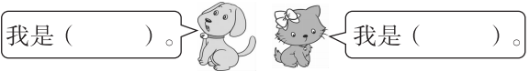
1．一个质数与一个合数的和是11，它们两个的积是30。

质数 合数
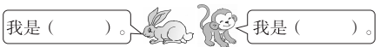
2．甲、乙是两个质数，它们两个的和是20，它们两个的差是6，甲比乙大。

甲 乙
五、从四张卡片中选出三张，按要求组成一个三位数，使它符合题目要求。(每题写两个)(每题2分，共12分)
6
0
3
5

1．奇数：__________________
2．偶数：__________________
3．3的倍数：__________________
4．5的倍数：__________________
5．既是3的倍数，又是5的倍数：__________
6．同时是2，3，5的倍数：____________
六、连一连。(4分)
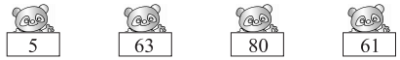

奇数 偶数 质数 合数
七、解决问题。(1题4分，6题6分，其余每题5分，共30分)
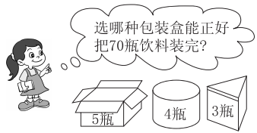
1．

2．五年级有110人排队去春游，两人一行，每行的人数相等吗？如果三人一行，每行的人数相等吗？如果五人一行呢？

3．一篮鸡蛋，2个2个地数，3个3个地数或5个5个地数，都正好数完，这篮鸡蛋至少有多少个？

4．有64个橘子，把它们放在9个盘子里，每个盘子里只能放奇数个。你能办到吗？

5．一个长方形的长和宽都是以厘米为单位的质数，并且周长是36 cm。这个长方形的面积最大是多少平方厘米？

6．小船最初在南岸，从南岸驶向北岸，再从北岸驶回南岸，不断往返(往返算2次)。
(1)小船摆渡11次后在南岸还是在北岸，为什么？

(2)有人说摆渡100次后，小船在北岸，他的说法对吗？为什么？

答案
一、1．1，2，3，4，6，12 15，30，45
2．999 998 3．3 2 4．1 3
5．有限的 1 它本身 无限的 它本身
6．17，13，9，1，39 6，2，34，48
17，13，2 6，9，34，48，39
7．18 20
8．2 13 7 19 29 3(后四个空答案不唯一)
9．90 120
10．(1)4 (2)0 (3)1 (4)2 (5)0 (6)1 (7)0 (8)1
二、1．× 2．× 3．√ 4．× 5．√
三、1．C 2．D 3．B 4．B 5．C
四、1．5 6 2．13 7
五、1．603，503 2．630，506 3．603，306
4．635，630 5.360，630 6.630，360
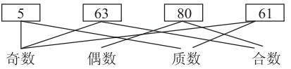
六、

七、1．选装5瓶的包装盒能正好把70瓶饮料装完。
2．两人一行，每行的人数相等；
三人一行，每行的人数不相等；
五人一行，每行的人数相等。
3．2×3×5＝30(个)
4．不能，因为9个奇数相加的和是奇数，64是一个偶数。
5．36÷2＝18(cm) 18＝5＋13＝7＋11
13×5＝65(cm2) 11×7＝77(cm2)
65＜77，面积最大是77 cm2。
6．(1)在北岸。因为11是奇数，所以小船摆渡11次后在北岸。
(2)不对。因为100是偶数，小船摆渡100次后在南岸，所以他的说法不对。

